Федеральное государственное бюджетное образовательное

учреждениевысшего образования

«Национальный исследовательский университет «МЭИ»

|  |  |  |  |
| --- | --- | --- | --- |
| Институт: | ИВТИ | Кафедра: | УИТ |
| Направление подготовки: | | 27.03.04 Управление в технических системах | |

**ОТЧЕТ по практике**

|  |  |
| --- | --- |
| **Наименование практики:** | Производственная практика: научно-исследовательская работа |

**СТУДЕНТ**

|  |  |
| --- | --- |
|  | / Сонин А.В. / |
| *(подпись )* | (*Фамилия и инициалы*) |

|  |  |
| --- | --- |
| Группа | А-03-19 |
|  | *(номер учебной группы)* |

**ПРОМЕЖУТОЧНАЯ АТТЕСТАЦИЯ ПО ПРАКТИКЕ**

|  |
| --- |
|  |
| *(отлично, хорошо, удовлетворительно, неудовлетворительно, зачтено, не зачтено)* |

|  |  |
| --- | --- |
|  | / / |
| *(подпись )* | (*Фамилия и инициалы члена комиссии*) |

|  |  |
| --- | --- |
|  | / / |
| *(подпись )* | (*Фамилия и инициалы члена комиссии*) |

**Москва**

**2022**

**СОДЕРЖАНИЕ РАЗДЕЛОВ ЗАДАНИЯ И ИСХОДНЫЕ ДАННЫЕ**

|  |
| --- |
| Введение |
| Глава 1. Теоретическая часть. Вывод системы уравнений связи для кинематической схемы типа «трипод» |
| Глава 2. Частные задачи и методы проведения опытов, аналитика собранных данных |
| Глава 3. Результаты изысканий и их анализ |
| Выводы |
| Практические рекомендации по применению результатов и выводов |
| Библиографический список |
| Приложения |
|  |
|  |
|  |

**Введение**

Автоматизация технологических процессов является одним из главных

направлений технического прогресса, она является решающим фактором повышения производительности и улучшения условий труда.

На сегодняшний день является актуальным вопрос повышения производительности промышленных предприятий и увеличение выпуска продукции без увеличения границ производственных площадей и при значительном сокращении численности рабочих. Это требует коренного технического переоснащения предприятий с существенным уменьшением доли ручного труда. Оно достигается путем комплексной автоматизации технологических процессов с широким применением вычислительной техники и робототехники наряду с другими традиционными средствами автоматизации. Одним из решений данных проблем является внедрение в производство различных типов роботов. К таким типам относятся роботы, выполняющие следующие задачи: сборку машин, перемещение грузов, изготовление деталей, сортировку и многие другие.

В данном дипломном проекте нас интересуют только роботизированные установки типа «трипод». В настоящее время данные роботы способны выполнять различные локальные задачи автоматизации, такие как: укладывание товара в индивидуальную или комплексную упаковку, нанесение штрих-кода на продукцию, пайка разъёмов на платы и не только. Роботы данного типа уже сейчас широко используются во многих отраслях промышленности и область их применения растёт из года в год. Высокая точность позиционирования, малое время рабочего цикла за счет высокой скорости и ускорения, вот что обеспечивает спрос и постоянное увеличение доли рынка роботизированных сборочных комплексов. Спектр применения роботов-манипуляторов очень широк. Сегодня они применяются не только в промышленном производстве и исследовательских лабораториях, но и в хирургии, сфере развлечений и других областях.

В данной работе будет рассмотрено решения прямой и обратной задач кинематики на примере кинематической схемы типа «трипод» и нахождение области достижимости для данной схемы.

* 1. **Вывод системы уравнений связи для кинематической схемы типа «трипод»**
  2. **Постановка задачи**

На рисунке 1.1 изображен внешний вид манипулятора, где цифрами обозначено: 1 – пневматический привод, 2 – каретка, 3 – неподвижное основание, 4 – подвижная платформа, 5 – тяга.

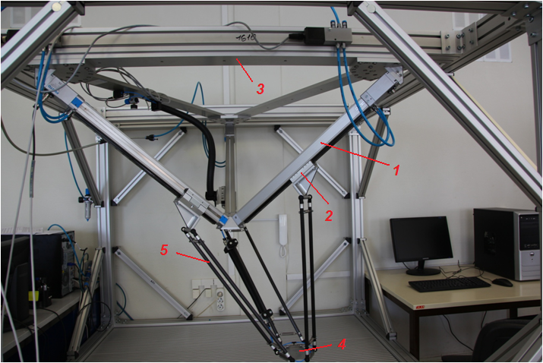

Рис. 1.1. Внешний вид манипулятора

Ввиду конструктивных особенностей манипулятора, а именно тяги, соединяющие каретки с подвижной платформой, расположены парами и параллельны друг другу. За счет такой конструкции плоскость подвижной платформы будет всегда параллельна плоскости неподвижного основания. На рисунке 1.2 изображена кинематическая расчетная схема манипулятора.

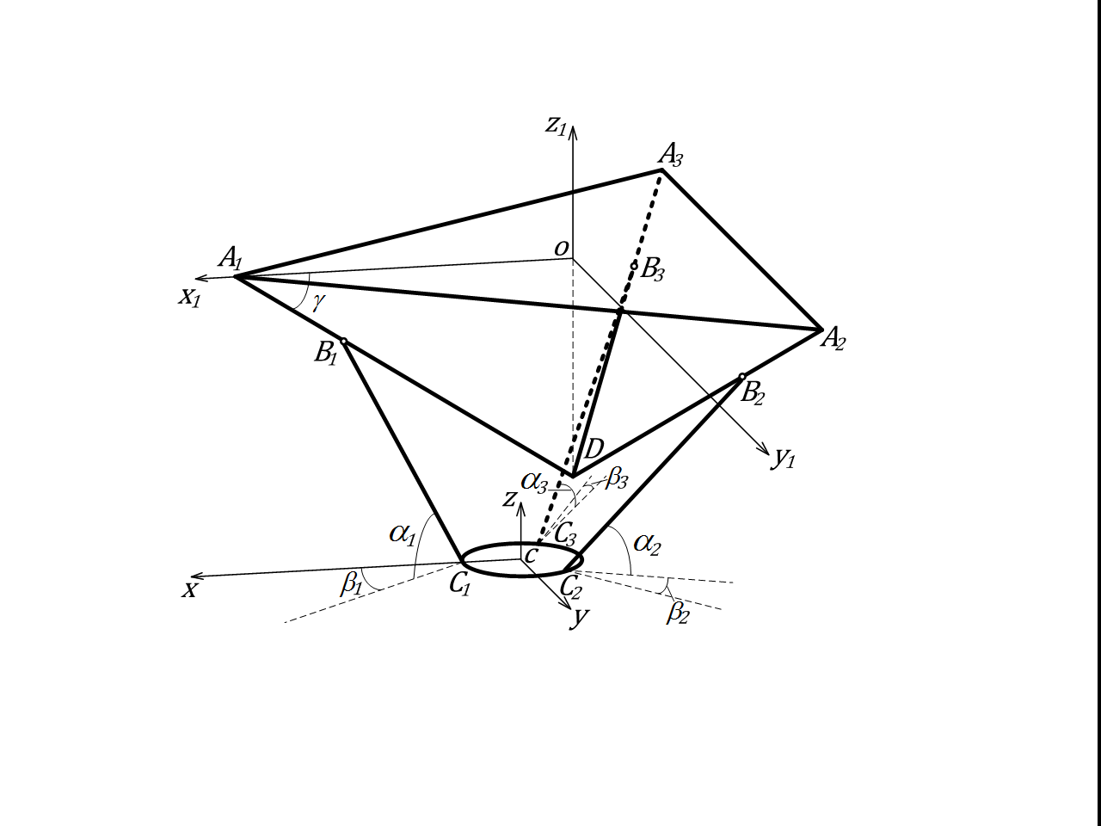

Рис. 1.2. Расчетная кинематическая схема манипулятора

Из расчетной схемы (Рис. 1.2) примем, что:

$A_{1}A_{2}=A_{2}A_{3}=A_{1}A_{3}=L-$ длина стороны неподвижного основания манипулятора;

$B_{1}C_{1}=B_{2}C_{2}=B_{3}C_{3}=l-$ длина тяги;

$S_{1},S_{2},S_{3}-$ перемещение кареток пневмопривода ( $A_{1}B_{1}=S_{1},$ $A_{2}B_{2}=S_{2},A_{3}B_{3}=S_{3}$);

$γ-$ угол между неподвижным основанием манипулятора и бесштоковым пневмоприводом.

Наша задача состоит в том, чтобы вычислять положение (координаты X, Y, Z) рабочего органа манипулятора по его кинематической схеме и заданной ориентации (по углам между звеньями и основанием системы α1, α2, α3) (Это прямая задача кинематики). Также нам нужно уметь вычислять углы α1, α2, α3, зная координаты X, Y, Z рабочего органа – это обратная задача кинематики. Кроме того, нам нужно рассчитать область достижимости рабочего органа манипулятора.

* 1. **Составление уравнений связи для решения задач кинематики**

Для решения задач кинематики необходимо составить уравнения, связывающие координаты кареток и подвижной платформы [2]. Для этого необходимо ввести две системы координат, как показано на рисунке 1.2.

Относительно системы координат $Cxyz$ $\vec{A_{1}A_{2}}=const$, $\vec{A_{1}A_{3}}=const$, следовательно:

$$x_{A_{2}}-x_{A_{1}}=const, x_{A_{3}}-x_{A_{1}}=const, (1.1)$$

$y_{A_{2}}-y_{A_{1}}=const$, $y_{A_{3}}-y_{A_{1}}=const. (1.2)$

Так как основание манипулятора не подвижно, а платформа располагается всегда параллельно основанию, из этого следует, что $Cxyz$ и $Оx_{1}y_{1}z_{1}$ параллельные системы координат. Отсюда следует, что расстояние от вершин неподвижного основания манипулятора до плоскости $Cxy$ равны между собой.

$$z_{A_{1}}=z_{A_{2}}, { z}_{A_{2}}=z_{A_{3}}. (1.3)$$

Известно что, относительно системы координат $Сxyz$ координаты точки О можно определить следующим образом:

$$x_{О}=\frac{x_{A_{1}}+x_{A_{2}}+x_{A_{3}}}{3},$$

$$y_{О}=\frac{y_{A_{1}}+y_{A_{2}}+y_{A_{3}}}{3}, (1.4)$$

$$z_{О}=\frac{ z_{A_{1}}+z_{A_{2}}+z_{A_{3}}}{3}.$$

Следовательно, относительно системы координат $Оx_{1}y_{1}z_{1}$ координаты точки С примут вид:

$$x_{C}=-\frac{x_{A_{1}}+x_{A_{2}}+x_{A_{3}}}{3},$$

$$y_{C}=-\frac{y_{A_{1}}+y_{A_{2}}+y_{A_{3}}}{3}, (1.5)$$

$$z_{C}=-\frac{ z_{A_{1}}+z_{A_{2}}+z_{A_{3}}}{3}.$$

Объединив (1.1-1.3,1.5) получим систему, состоящую из 9-ти уравнений связи.

$$\left\{\begin{aligned} z_{A_{1}}=z_{A_{2}}, \\ z_{A_{2}}=z_{A_{3}}, \\ x_{A_{2}}-x_{A_{1}}=const, \\ x_{A_{3}}-x_{A_{1}}=const, \\ y_{A_{2}}-y_{A_{1}}=const, \\ y_{A_{3}}-y_{A_{1}}=const, \\ x_{C}=-\frac{x_{A_{1}}+x_{A_{2}}+x_{A_{3}}}{3}, \\ y_{C}=-\frac{y_{A_{1}}+y_{A_{2}}+y_{A_{3}}}{3}, \\ z_{C}=-\frac{ z_{A_{1}}+z_{A_{2}}+z_{A_{3}}}{3}.\end{aligned}\right. (1.6)$$

Для решения вышеуказанной системы необходимо задать координаты точек вершин неподвижного основания манипулятора и центра подвижной платформы (захвата).

**РЕКОМЕНДУЕМАЯ ЛИТЕРАТУРА**

|  |
| --- |
| 1. ГОСТ 7.1-84, Библиографическое описание документа. Общие |
| требования и и правила составления. |
| 2) ГОСТ 7.9-95. Реферат и антотация. Общие требования. |
| 3) ГОСТ 7.5-98. Журналы, сборники, информационные издания. |
| Издательское оформление публикуемых материалов. |